Использование приёмов изучающего чтения при работе с несплошными текстами

Автор: Сайлаубекова Насихат Айтмухаметовна

НИШ ХБН г. Усть-Каменогорска

Как известно, основным видом деятельности на уроке является работа с текстом, где учащиеся учатся находить, анализировать, сравнивать и обобщать информацию. Куда сложнее всё перечисленное проводить с таблицами, схемами, графическими изображениями и т.п. Ведь учащемуся необходимо, в первую очередь, научиться понимать, анализировать и собирать воедино явную информацию, и только потом уже использовать её как условие для решения определённых задач. Поэтому целью исследования являлось определение эффективных приёмов обучения при работе с визуальной несплошной информацией для развития концентрации внимания и понимания основной идеи.

Специфика и методика применения приёмов работы с текстами достаточно разнообразная, однако многое может зависеть от цели задания. Самым продуктивным в работе с несплошными текстами является изучающее чтение, поскольку данный приём нацелен на анализ составляющих текста.

На первых этапах работы с несплошной информацией следует обратить внимание на ключевые слова, которые, как правило, выделены в таблицах, диаграммах более крупным шрифтом. Это позволит учащимся оттолкнуться в определении важной информации. Что же считается важной информацией в тексте? Это, конечно, ключевые слова, которые дают представление о теме, далее постепенно останавливайтесь на тех моментах, которые дополняют и расширяют особенности темы - всё это будет способствовать к переходу детального изучения представленной информации.

Смысловое чтение —это восприятие графически оформленной текстовой информации и ее переработка в личностно-смысловые установки в соответствии с коммуникативно-познавательной задачей. (А.А.Леонтьев)

Желательно подбирать диаграммы, где содержатся факты и мнения,те. проблемного характера. Такие источники вызовут также интерес к изучению материала. Учащиеся смогут увидеть расхождения или же наоборот найти доказательства в ходе суждения. Предложите учащимся вопросы разного типа, но связанные с диаграммой, с её содержанием. Вопросы позволят сделать собственное суждение о теме.

Следующим шагом в работе является взаимодействие членов группы, которое должно быть основано исключительно на конструктивном подходе. Поэтому предложите учащимся обсудить идеи в малых группах.

На усложнение задания более продвинутым учащимся раздайте по три-четыре диаграмме, это будет улучшать их аналитические способности. Предложите записать выводы о теме, основной идее. Далее попросите написать обоснование к выводам. Это даст возможность учащимся подвергнуть ответы к оценке -верно выявил тему и основную мысль или нет. Дайте также время на исправление ошибок, если таковые имеются.

Интерпретация диаграмм относится к послетекстовому этапу. Поэтому предложите учащимся небольшую письменную работу, в которой они могли бы включить информацию из диаграмм.

Вот некоторые вопросы при работе с таблицей.

**Работа с несплошными текстами по стратегии "Корзина идей".**

Учащиеся заполняют таблицу в тетрадях, далее на флипчарте, извлекая информацию из несплошного текста, записывают ответы. Собранный материал должен быть использован в черновом варианте статьи.

**Вопросы для самостоятельного анализа**

Какова тема таблицы?

Какова цель и задачи автора?

Каковы основные проблемы, затрагиваемые в таблице? Какого характера визуальная информация (констатирующего или же воздействующего)?

Каковы размеры визуальных элементов? Играет ли она роль на целостное восприятие информации? Какие показатели предлагаются в ней? Какое влияние оказывают эти показатели на объект?

Какова композиция данной таблицы? Какие обозначения на ней имеются? Данна

Каковы доказательства, приводимые автором в поддержку своих идей?

К каким выводам приходит автор?

Из опыта работы с несплошными текстами

Учащимся предлагается посмотреть графики и рассказать о том, что они увидели в них.

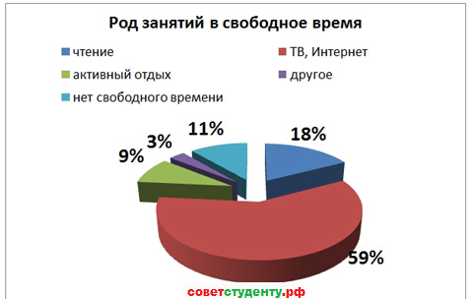 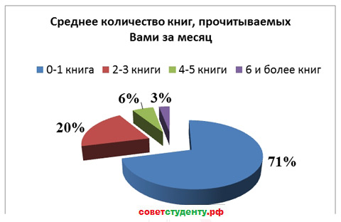

Диаграмма № 1 Диаграмма №2

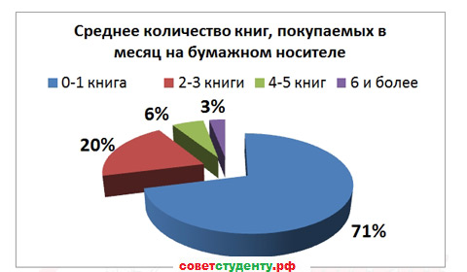

Диаграмма № 3

- Взаиомосвязаны ли диаграммы друг с другом?

- Какую информацию вы считаете второстепенной?

- Какую проблему можно увидеть в данном материале? (Учащиеся приходят к следующему выводу, что люди перестали читать художественную литературу).

- Как вы думаете, каковы причины низкого спроса книг?

Далее учащимся можно предложить письменную работу по данной теме.

Советы подросткам: Зачем нужны книги?

Таким образом, можно сделать вывод, что работа с несплошными текстами способствует формированию необходимых навыков - анализ и оценка информации. Данные умения позволят справляться в дальнейшем с более сложной текстовой информацией, включающей графики, диаграммы и т.д.